**Інформація щодо надходжень до державного бюджету коштів за ліцензії, які видано КРАІЛ у сфері діяльності з організації та проведення азартних ігор, і ліцензій на випуск та проведення лотерей, а також сплачених штрафних (фінансових) санкцій за січень – лютий 2024 року**

За січень – лютий 2024 року загальна сума надходжень до державного бюджету коштів за ліцензії, які видано КРАІЛ, становить 88 200,7742 тис. грн, з них: 70 200,00 тис. грн за ліцензії на провадження діяльності з організації та проведення азартних ігор; 10 387,80 тис. грн за ліцензії на гральне обладнання; 4 260,00 тис. грн на провадження діяльності з надання послуг у сфері азартних ігор, штрафні (фінансові) санкції у сумі 3 350,0 тис.грн, а також помилкові надходження, з урахуванням повернених коштів – 2,9742 тис. грн.

Інформація про загальну суму сплачених коштів у розрізі видів ліцензій у сфері діяльності з організації та проведення азартних ігор у 2024 році, станом на 01.03.2024 та у звітному місяці (лютому) відображена на рисунках 1, 2 та в таблицях 1, 3, що додаються.

За січень – лютий 2024 року загальна кількість виданих КРАІЛ ліцензій становила

62 (рис. 3, таб. 1, 3), з них:

60 ліцензій на гральне обладнання;

2 ліцензії на провадження діяльності з надання послуг у сфері азартних ігор.

У звітному місяці (лютому) кількість виданих КРАІЛ ліцензій становила 52  
(рис. 4, табл. 2, 3), а саме:

50 ліцензій на гральні автомати;

2 ліцензії на провадження діяльності з надання послуг у сфері азартних ігор.

Також у 2024 році відбулось анулювання ліцензій КРАІЛ, виданих у 2021 та 2022 роках.

Загальна кількість анульованих ліцензій у 2024 р. станом на 01.03.2024 становить 39 гральних автоматів (рис.5, таб. 1, 3).

У звітному місяці (лютому) анулювання ліцензій, виданих КРАІЛ, не здійснювалося.

Також у зазначеному звітному періоді до державного бюджету надійшло 3350,00 тис.грн через сплату штрафу ТОВ «УКР ГЕЙМ ТЕХНОЛОДЖІ» відповідно до рішення КРАІЛ  
від 30.01.2024 № 57 «Про застосування фінансової санкції (штрафу) до ТОВ «УКР ГЕЙМ ТЕХНОЛОДЖІ».

Станом на 01.03.2024 чинні ліцензії КРАІЛ мають 52 суб’єкти господарювання, з них: 28 організаторів азартних ігор та 24 надавачі послуг у сфері азартних ігор.

*Додатково: таблиці 1, 2, 3 додаються у форматі xlsx.*

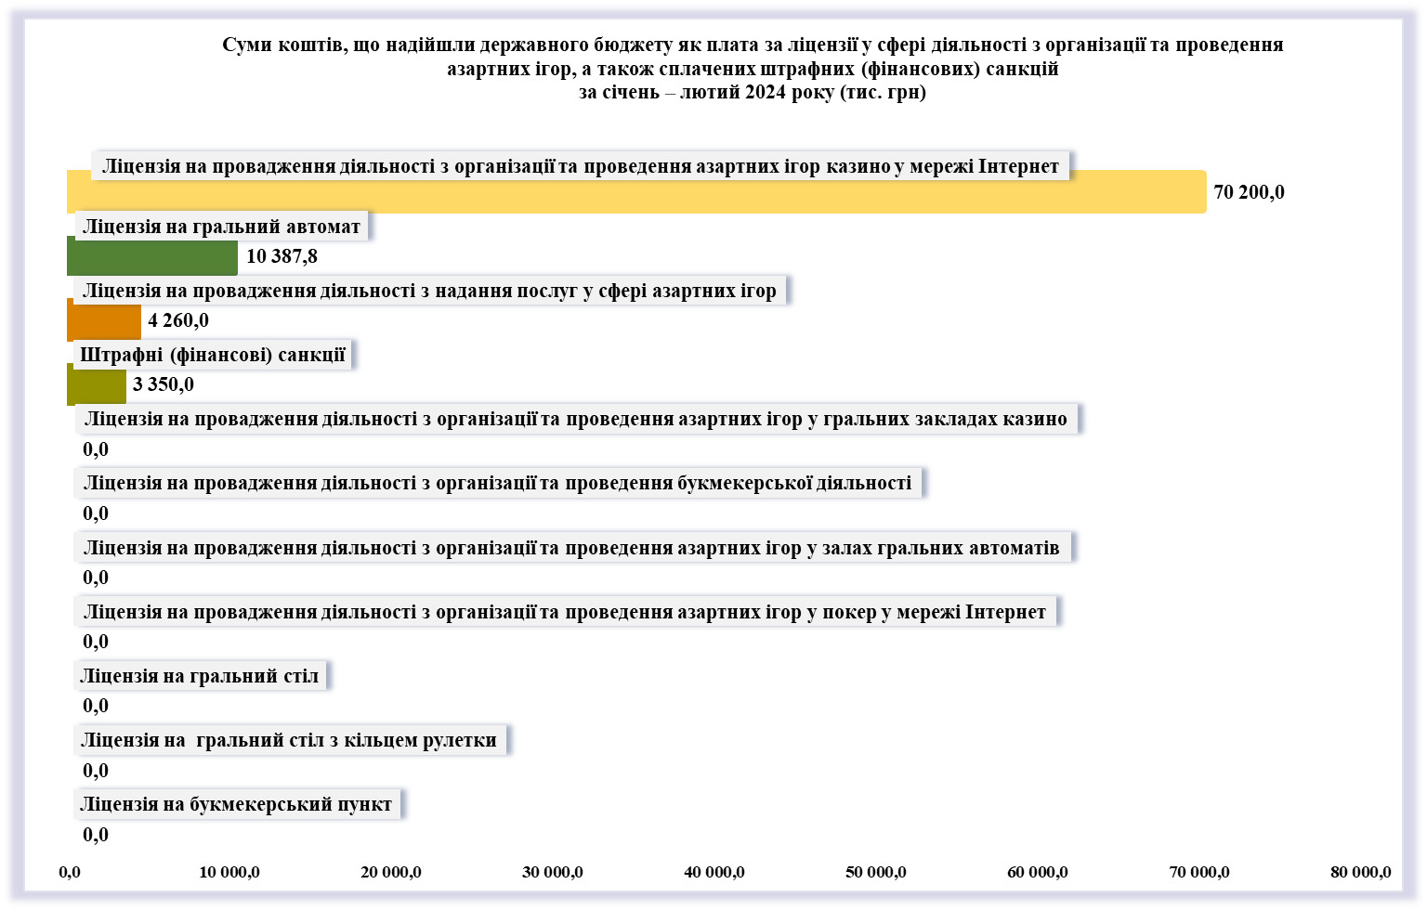

**Рис. 1**

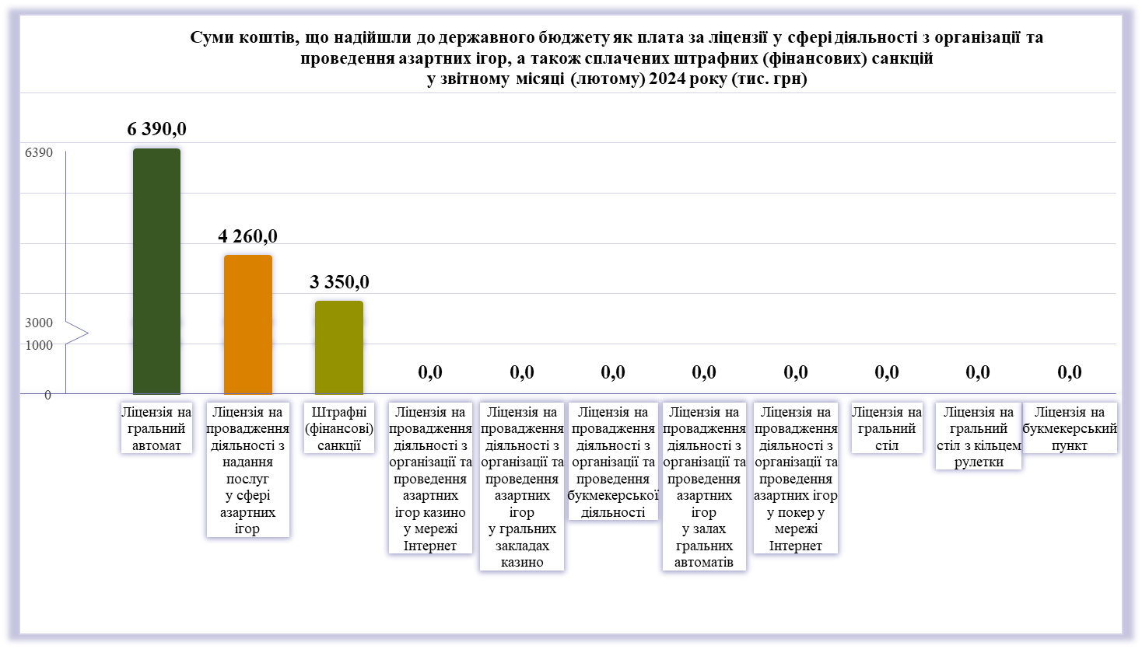

**Рис. 2**

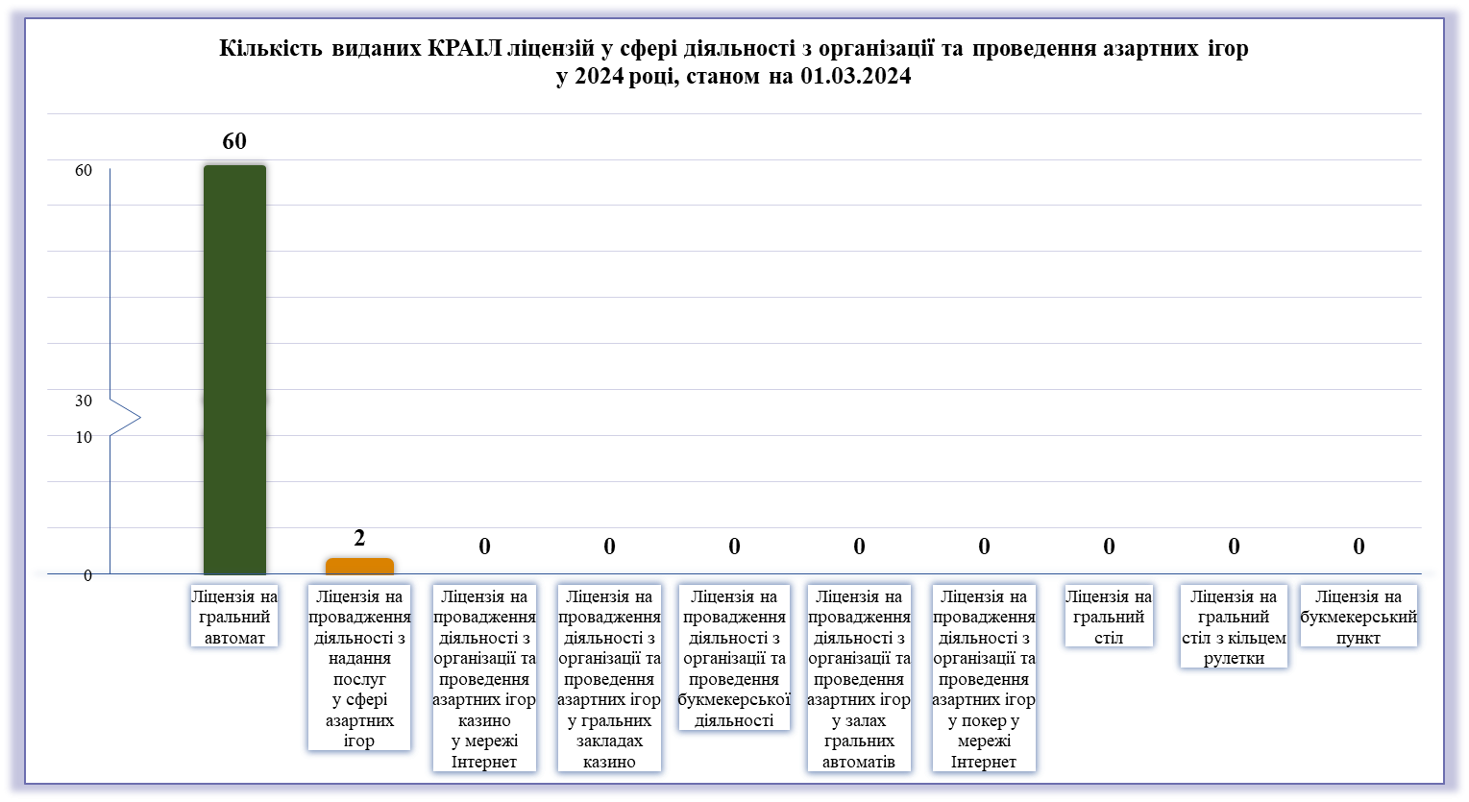

**Рис. 3**

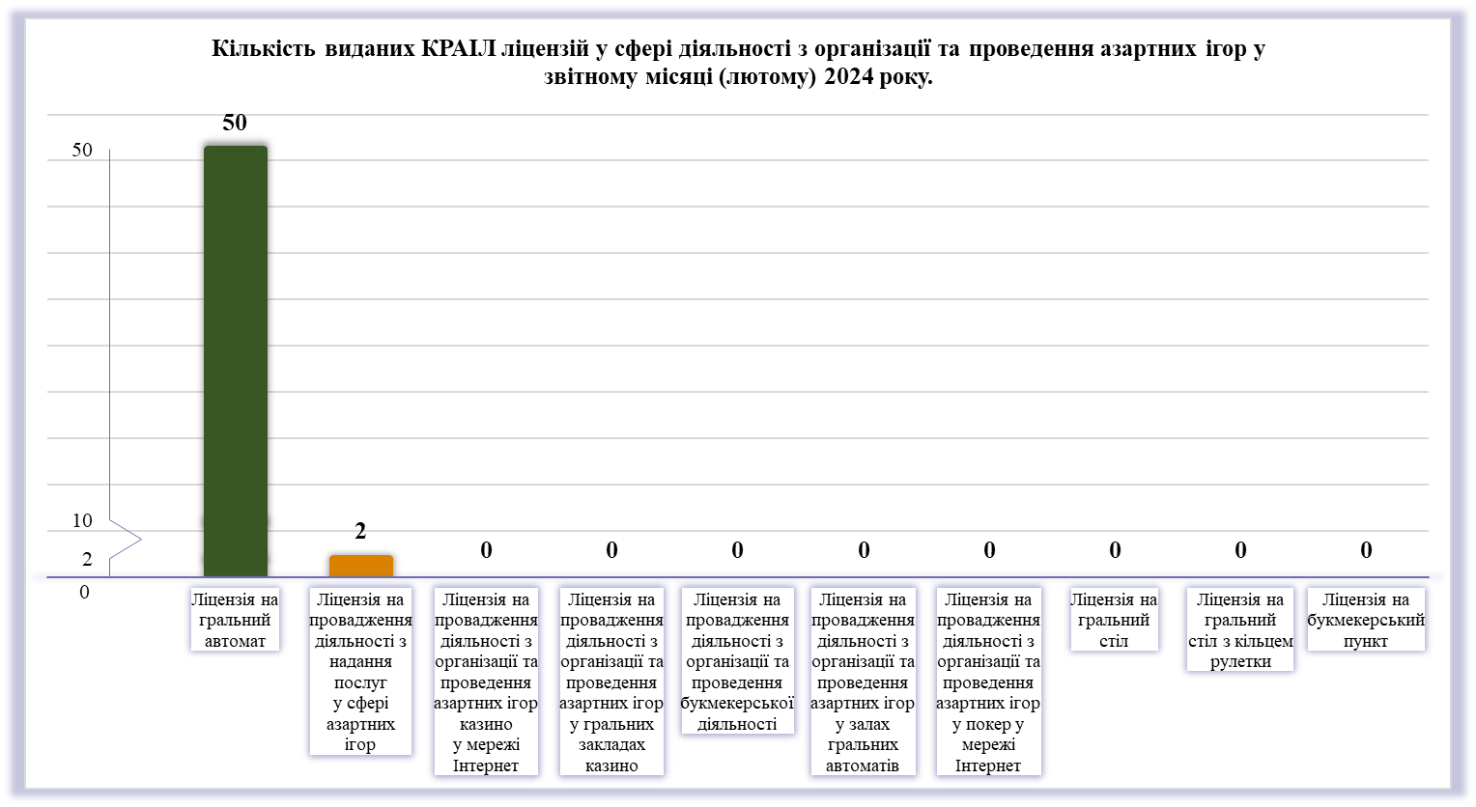

**Рис. 4**

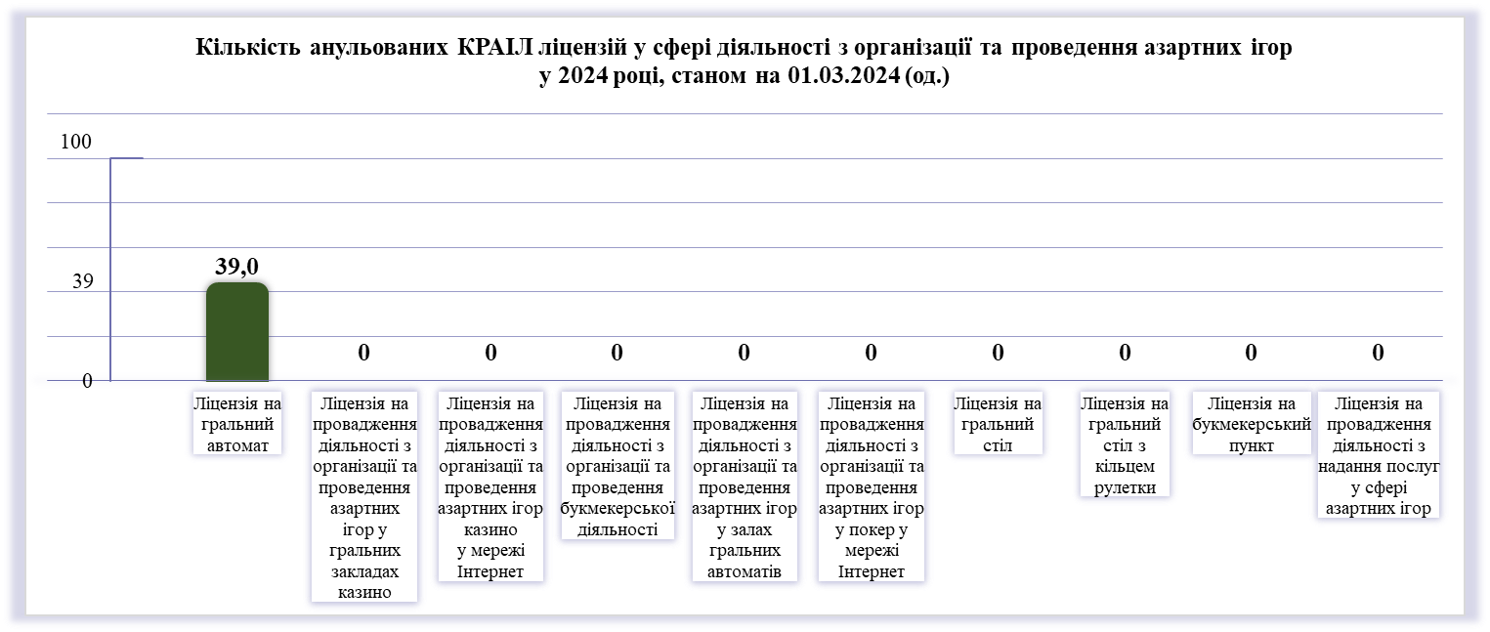

**Рис. 5**

Таблиця 1 Інформація щодо кількості виданих та анульованих КРАІЛ ліцензій у сфері діяльності з організації та проведення азартних ігор і ліцензій на випуск та

проведення лотерей, а також сплачених коштів до державного бюджету за ліцензії у 2021 р., 2022 р. 2023 р. та 2024 р. (станом на 01.03.2024)



Таблиця 2 Інформація щодо кількості виданих та анульованих КРАІЛ ліцензій у сфері діяльності з організації та проведення азартних ігор та ліцензій на випуск та

проведення лотерей, а також сплачених коштів до державного бюджету за ліцензії за 2024 р., у тому числі за звітний період (лютий 2024 р.)



Таблиця 3

Інформація щодо кількості виданих та анульованих КРАІЛ ліцензій у сфері діяльності з організації та проведення азартних ігор та ліцензій на випуск та проведення лотерей, а також сплачених коштів до державного бюджету за ліцензії у 2024 році (станом на 01.03.2024), щомісячно.

